日進月歩

令和２年度 NO.２３ 令和２年１２月９日
四万十市立中筋中学校 文責 山脇克仁

受賞おめでとう
「四万十市教育文化展」 画の部 入選 １年 尾春樹くん
2年 澁谷龍馬くん 砂川俊太くん
田邊文大くん
3年 大野菜央さん
詩の部 入選 1年 國見苺花さん 笹内澪さん
2年 上岡洸太くん 兵等夏帆さん
書の部 入選 2年 大家涼佑くん 小谷ららさん
「幡多教育文化展」 画の部 入選 1年 大家心優さん
３年 野中舞菜さん
書の部 入選 1年 岡本穂乃花さん
2年 古賀柑菜さん
※12月20日（日）に高知新聞で発表される「こども県展」でも、小規模校としては信じられないくらいの素晴らしい成果が出せているようです。楽しみにしていてください。
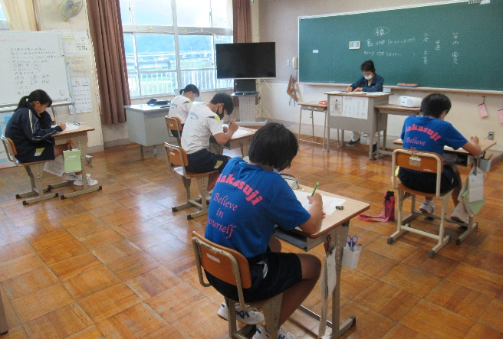
英検合格おめでとう
１０月２日（金）に本校において英語検定が実施されました。
４級に以下の５人の生徒が受審しましたが、全員合格しました。
おめでとうございます。
1年 國見苺花さん 笹内澪さん
2年 小谷ららさん 古賀柑菜さん 田邊文大くん
1月22日（金）にも、今年度3回目の英語検定が本校で実
施されます。この検定では3級にチャレンジする生徒もたくさ
英検受審風景
んいるようです。
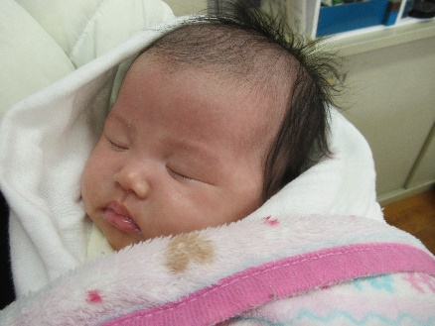
グダーニ先生もおめでとう
現在出産のため休暇に入っているグダーニ藍先生が、10月２３日
に女の子を出産しました。予定日より２～3週間位早かったので心配
しましたが、母子ともに健康で、赤ちゃんもすくすくと育っています。
名前は「怜菜（れな）」ちゃんだそうです。おめでとうございます。
怜菜ちゃん12/8撮影
２学期末、３学期始めの授業日について
１学期に連絡していたように、コロナ感染症対策のための休業日があったため、その削減された授業時間確保のために、２学期末、３学期始めに以下の２点が変更になりますのでご注意ください。
１．終業式は、通常なら１２月２５日（金）ですが、１２月２６日（土）となります。
この日は午前中４時間授業をして放課となりますので弁当は必要ありません。
２．始業式は、通常なら１月8日（金）ですが、1月6日（水）となります。
1月6日（水）～8日（金）は6校時授業を行いますが、給食があるので弁当は必要ありません。
※１２月１９日（土）の参観日の振替休日は、１２月２１日（月）に予定どおりあります。
ただ、この日は給食なしで６時間授業となりますので弁当が必要です。

年末年始のお忙しい時に、ご家庭にはご迷惑おかけしますがご協力をお願いします。
なお、冬休み中の部活動は陸上部が9:00～11:30、卓球部が7:30～10:30、裏の行事予定に書いている日に行われます。
※２学期にはまだ紹介できていない、地域の方の協力も得ながらのさまざまな行事もありました。学校通信次号で紹介します。（校内駅伝大会、地域と合同の防災訓練、全校調理実習、選書会等）
【１２月末・１月行事予定】
日 | 曜 | 授業 | 校内関係 | 対外行事等
１２月末
24 | 木 | 〇〇〇〇〇〇 | 小学6年生中学校体験入学」
25 | 金 | 〇〇〇〇〇〇 | 通常授業日
26 | 土 | 〇〇〇〇 | 終業式（午前中授業で放課）
27 | 日 |  | 陸上・卓球部活  年末休業
28 | 月 |  | 陸上・卓球部活
29 | 火 |  | 陸上・卓球部活
30 | 水 |  | 陸上・卓球部活
31 | 木
１月
１ | 金
２ | 土 |  | 年始休業
３ | 日
４ | 月 |  | 陸上・卓球部活
５ | 火 |  | 陸上・卓球部活
６ | 水 | 〇〇〇〇〇〇 | 始業式 ６校時授業 給食あり 校内研
７ | 木 | 〇〇〇〇〇〇 | 6校時授業 給食あり
８ | 金 | 〇〇〇〇〇〇 | 6校時授業 給食あり 挨拶・交通指導 | 公立高等学校願書配付開始
９ | 土
10 | 日
11 | 月 |  | 成人の日
12 | 火 | 〇〇〇〇〇〇 | SHL 第5回実力テスト 身体測定
13 | 水 | 〇〇〇〇〇〇 | 職員会
14 | 木 | 〇〇〇〇 | 4校時授業（給食後放課） 図書館探検 | オール四万十一校一役実践交流会
15 | 金 | 〇〇〇〇〇〇 | SC 専門部会
16 | 土
17 | 日
18 | 月 | 〇〇〇〇〇〇 | 集会
19 | 火 | 〇〇〇〇〇〇 | 読み聞かせ
20 | 水 | 〇〇〇〇〇〇 | 挨拶・交通指導 校内研
21 | 木 | 〇〇〇〇〇〇
22 | 金 | 〇〇〇〇〇〇 | 英検 小中連絡会
23 | 土 | 〇〇〇〇〇〇 | 人権参観日  （④人権授業⑤中学校発表会⑥講演会）
24 | 日
25 | 月 |  | 1月23日（土）の振替休日
26 | 火 | 〇〇〇〇〇〇
27 | 水 | 〇〇〇〇〇〇 | 校内研
28 | 木 | 〇〇〇〇〇〇
29 | 金 | 〇〇〇〇〇〇
30 | 土
31 | 日

※1月２３日（土）は人権参観日で、4校時が人権授業、5校時が中学校発表会、6校時が落語家「林家染太」さんの人権講演会の予定です。詳細につきましては別途ご案内します。
※12月・1月の2ヶ月で、12月19日（土）、1月23日（土）は弁当が必要です。
【以前12月26日（土）に弁当が必要と連絡していましたが、必要ありません。】

